 | Газета  «ПОЖАРАМНЕТ»  ОТДЕЛЕНИЕ НАДЗОРНОЙ ДЕЯТЕЛЬНОСТИ  И ПРОФИЛАКТИЧЕСКОЙ РАБОТЫ ПО КОЗУЛЬСКОМУ РАЙОНУ |  | 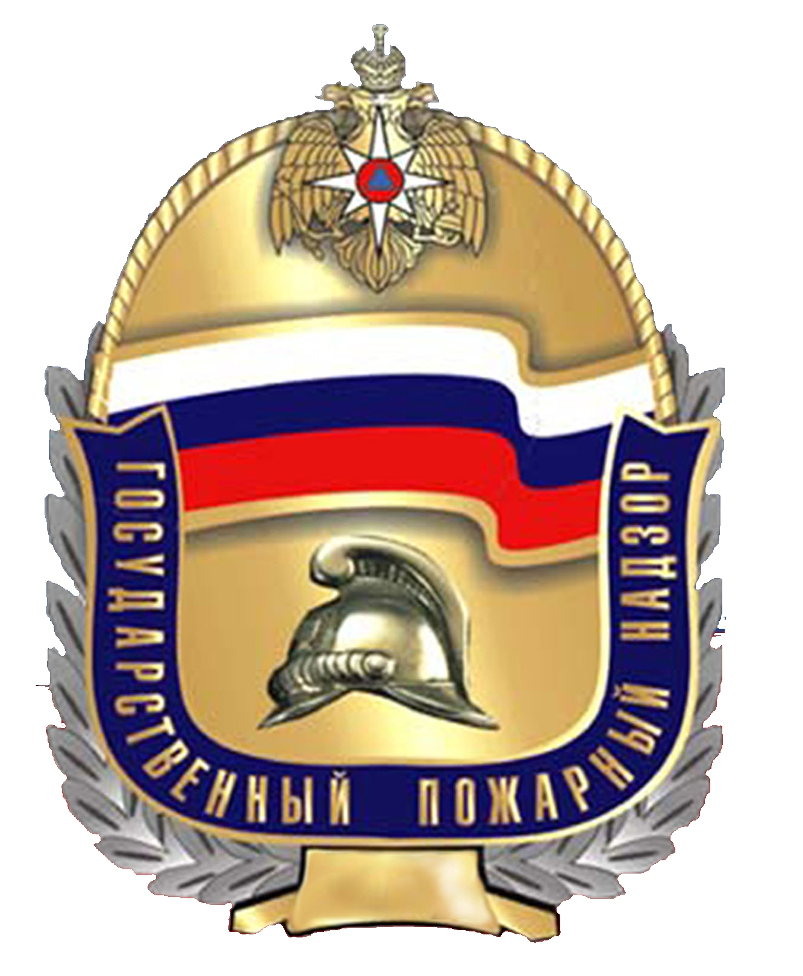
Выпуск №64 от 16 ЯНВАРЯ 2019 года

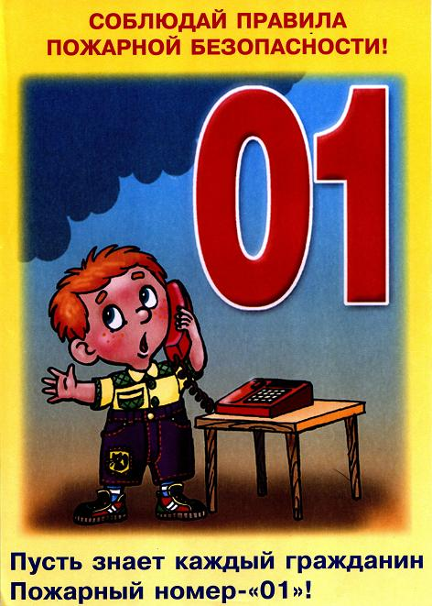  ГРАЖДАНЕ!!!!  При возникновении пожара немедленно вызывайте  пожарную охрану!!!  Тел. 01, 2-11-01, с сотовых телефонов 101,112, 01* |  | Содержание номера:  Оперативная обстановка  с пожарами………...2 стр.  Гибель на пожарах …3-4 стр.  Статья: «Как уйти от проверки объекта органами госпожнадзора» …. 5-6 стр.  Лицензирование в области пожарной безопасности…6-7 стр.  Печи и обогреватели – причина пожаров …8-9 стр.  Причины зимних пожаров …9-10 стр.

ГАЗЕТА «ПОЖАРАМ НЕТ»
ОТДЕЛЕНИЯ НАДЗОРНОЙ ДЕЯТЕЛЬНОСТИ ПО КОЗУЛЬСКОМУ РАЙОНУ

Оперативная обстановка с пожарами на территории
Козульского района:

- произошло пожаров - 3
- погибло людей на пожарах - 3
- погибло из них детей - 0
- получили травмы на пожарах - 0
- травмировано детей – 0

Дознаватель ОНД и ПР по Козульскому району
УНД и ПР ГУ МЧС России по Красноярскому краю
капитан внутренней службы
В.В. Харкевич

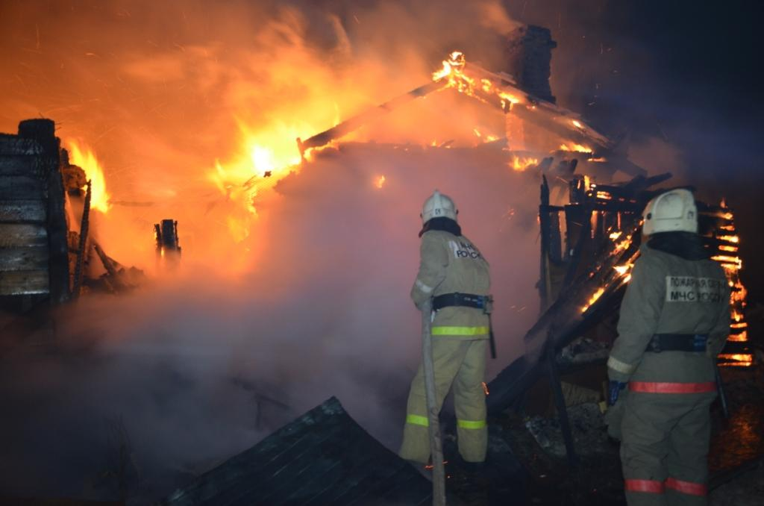

ГАЗЕТА «ПОЖАРАМ НЕТ»
ОТДЕЛЕНИЯ НАДЗОРНОЙ ДЕЯТЕЛЬНОСТИ ПО КОЗУЛЬСКОМУ РАЙОНУ

Гибель на пожарах.

С начала 2019 года, в период празднования новогодних и рождественских праздников на территории Козульского района в отдельных населенных пунктах произошло увеличение количества пожаров (п. Новочернореченский 1 пожар, д. Старая Черная 1 пожар). Оба пожара унесли жизни трех человек, ухудшив сложившуюся ситуацию с пожарами до критических значений в сравнении с аналогичным периодом прошлого года и в пятилетней динамике анализируемых последствий. Более детально следует отметить, что погибшие не имели прописки на территории Козульского района, однако по тем или иным причинам вселялись в дома, занимая жилые площади, организовывали быт и не обозначали свое присутствие для органов местного самоуправления и правоохранительных органов. Отсутствие материальных средств или их недостаточность неизбежно привели к низкой организации мероприятий, направленных на пожарную безопасность в быту. Отсутствие регистрации не позволило своевременно отнести данных граждан в ту или иную категорию риска и заблаговременно принять профилактические меры, направленные на недопущение пожаров в местах их проживания и предупредить гибель. Совокупность изложенных обстоятельств, плюс злоупотребление спиртными напитками, способны и будут приводить к таким пожарам, когда тяжесть их последствий практически невозможно спрогнозировать. Особую тревогу вызывает то, что опасности подвергаются и жители соседних домов, живущих в непосредственной близости с гражданами такой категории.
В холодное время года также не стоит забывать и о безопасности при эксплуатации отопительных печей, так как зимой основной причиной увеличения пожаров является неисправность отопительных печей и грубое нарушение пожарной безопасности при их эксплуатации. Конечно, значительным негативным фактором в активной эксплуатации печек и отопительных котлов послужит понижение внешней температуры. Столбик термометра порой опускался ниже 45 градусов, вынуждая не прерывно эксплуатировать печное отопление. Само нарушение правил пожарной безопасности при эксплуатации отопительной печи является следствием потери бдительности граждан и банальной невнимательности. Следует помнить, что даже исправная печь подвержена перекалу, особенно в тех местах, которые при сезонном обслуживании печи труднодоступны и надлежавшим образом не ремонтируются многие годы. К таким конструктивным элементам можно отнести дымоходы, искрогасители, разделку дымоходов и места соприкосновения печей с горючими конструкциями дома. Ни для кого не секрет что печи бывают разные как по форме, так и по используемому в ее конструкции материалу, однако существуют общие требования к их конструкции и эксплуатации. Прежде всего для кирпичных печей – они должны быть оштукатурены и побелены, не должно быть трещин и высыпаний кладки. Устанавливать печь следует на прочное, негорючее основание – фундамент. От металлических печей выполненных кустарным способом, не на заводе, лучше отказаться. Дверки топочных отверстий должны плотно прилегать к рамке и иметь исправные запорные устройства.
ГАЗЕТА «ПОЖАРАМ НЕТ»
ОТДЕЛЕНИЯ НАДЗОРНОЙ ДЕЯТЕЛЬНОСТИ ПО КОЗУЛЬСКОМУ РАЙОНУ

Перед топкой печи необходимо смонтировать предтопочный лист из металла размером не менее 50Х70см. Дымоход также необходимо оштукатурить и побелить, установить искрогаситель. Требования к эксплуатации печей очень легко запомнить, они довольно просты и логичны. Ни в коем случае не разжигать печь с помощью бензина или других горючих жидкостей. Не использовать уголь, если печь конструировалась под топку дровами. Не оставлять печь без присмотра в процессе эксплуатации или под присмотром детей. Запас дров на одну, две топки печи хранить не на печи и не возле топки, а в месте, где невозможен нагрев дров в процессе их просушки. При эксплуатации нужно следить за нагреванием прилегающих горючих конструкций. Не начинать эксплуатацию печи, если Вы планируете ложиться спать. Прекращать эксплуатацию печи за несколько часов до сна. Проявлять аккуратность, очищая печи от золы.
Что касается набирающих популярность заводских котлов под твердое топливо, их установку и эксплуатацию необходимо проводить в строгом соответствии с требованиями указанными производителем. Ежедневное выполнение этих простых требования к пожарной безопасности позволит Вам значительно снизить вероятность возникновение пожара в дом или бане, что сохранит Ваше имущество и имущество Ваших соседей. Если у Вас есть вопросы по данной теме, Вы всегда можете получить ответ и консультацию, обратившись в отделение надзорной деятельности и профилактической работы по Козульскому району.

Начальник ОНД и ПР по Козульскому району
УНД и ПР ГУ МЧС России по Красноярскому краю
капитан внутренней службы
В.А. Дутчик

ГРАЖДАНЕ!!!!
При возникновении пожара немедленно вызывайте
пожарную охрану!!!
Тел. 01, 2-11-01, с сотовых телефонов 101,112, 01*

Уважаемые граждане не подвергайте свою жизнь, а также жизнь и здоровье людей, ваших близких и родственников, убедительно просим не допускать нарушения норм и правил пожарной безопасности

ГАЗЕТА «ПОЖАРАМ НЕТ»
ОТДЕЛЕНИЯ НАДЗОРНОЙ ДЕЯТЕЛЬНОСТИ ПО КОЗУЛЬСКОМУ РАЙОНУ

Статья: «Как уйти от проверки объекта органами госпожнадзора»
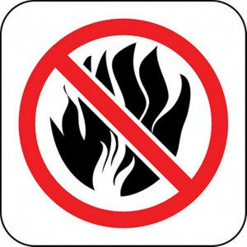
В настоящее время органами федерального государственного пожарного надзора составляются план проведения плановых проверок объектов защиты на 2015 год. Но кроме государственного пожарного надзора законодательством Российской Федерации предусмотрены иные формы оценки соответствия установленным требованиям пожарной безопасности. Так, согласно статьи 144 Федерального закона от 22.07.2008 № 123-ФЗ «Технический регламент о требованиях пожарной безопасности» одной из форм оценки соответствия объекта защиты (имеется в виду имущество граждан или юридических лиц, государственное или муниципальное имущество, а также здания, сооружения, иное имущество) требованиям пожарной безопасности является независимая оценка пожарного риска (аудит пожарной безопасности).
Провести независимую оценку пожарного риска (аудит пожарной безопасности) объекта защиты можно, обратившись в аккредитованную на данный вид деятельности организацию.
Объекты защиты, на которых проведена независимая оценка пожарного риска, приобретают следующие преимущества:
в случае получения положительного заключения аудита пожарной безопасности, освобождается от плановых проверок органами государственного пожарного надзора на три года, согласно Административному регламенту МЧС РФ по исполнению государством функции надзора за исполнением требований пожарной безопасности, утвержденному приказом МЧС РФ от 28.06.2012 №375;
возможность приведения объекта защиты на соответствие требованиям Технический регламент о требованиях пожарной безопасности, таким образом, исключая вероятность административного наказания;
уменьшение затрат на установку стандартных систем безопасности, если исполнение определенных требований пожарной безопасности является нецелесообразным с экономической точки зрения либо по техническим причинам;
проведения оптимизации обязательных расходов по страхованию имущества от пожаров.

ГАЗЕТА «ПОЖАРАМ НЕТ»
ОТДЕЛЕНИЯ НАДЗОРНОЙ ДЕЯТЕЛЬНОСТИ ПО КОЗУЛЬСКОМУ РАЙОНУ

В сети Интернет на официальном сайте ФКУ «Управление госэкспертизы и жилищного обеспечения МЧС России» размещен реестр организаций, аккредитованных в области оценки соответствия объектов защиты (продукции) установленным требованиям пожарной безопасности путем независимой оценки пожарного риска. На территории Красноярского края осуществляют данную деятельность– 8 аккредитованных организаций.

ЛИЦЕНЗИРОВАНИЕ В ОБЛАСТИ ПОЖАРНОЙ БЕЗОПАСНОСТИ

Уважаемые граждане, с 1 января 2014 года лицензирование деятельности по монтажу, техническому обслуживанию и ремонту средств обеспечения пожарной безопасности зданий и сооружений осуществляется Главными управлениями МЧС России по субъектам Российской Федерации, в порядке, предусмотренном Федеральным законом от 04.05.2011 года № 99-ФЗ «О лицензировании отдельных видов деятельности». Согласно статьи 9 Федерального закона от 4 мая 2011 г. № 99-ФЗ «О лицензировании отдельных видов деятельности» лицензия действует бессрочно.
Лицензия в области пожарной безопасности предоставляется на следующие виды деятельности:
- деятельность по монтажу, техническому обслуживанию и ремонту средств обеспечения пожарной безопасности зданий и сооружений;
- деятельность по тушению пожаров в населенных пунктах, производственных объектах и объектах инфраструктуры.
Управлением надзорной деятельности и профилактической работы ГУ МЧС России по Красноярскому краю в первом полугодии 2015 года:
- принято и рассмотрено 214 заявлений от юридических лиц и индивидуальных предпринимателей о предоставлении и переоформлении лицензий. На основании заявлений представлено и переоформлено 62 лицензии.
В ходе проведенных проверок за несоответствие соискателя лицензии лицензионным требованиям отказано в предоставлении лицензии 2 соискателям лицензии, 1 лицензия аннулирована по решению арбитражного суда.
В рамках осуществления контроля за соблюдением лицензиатами лицензионных требований и плана основных мероприятий Главного управления МЧС России по Красноярскому краю проведено 17 плановых выездных проверки. По результатам проведенных проверок за нарушение лицензионных требований и условий составлен 1 протокол о привлечении к административной ответственности по ст.14.1 КоАП РФ.
Перечень документов, предоставление которых необходимо для получения лицензии в области пожарной безопасности, регламентирован Постановлением Правительства Российской Федерации от 30.12.2011 г. № 1225 «О лицензировании деятельности по монтажу, техническому обслуживанию и ремонту средств обеспечения пожарной безопасности зданий и сооружений».

ГАЗЕТА «ПОЖАРАМ НЕТ»
ОТДЕЛЕНИЯ НАДЗОРНОЙ ДЕЯТЕЛЬНОСТИ ПО КОЗУЛЬСКОМУ РАЙОНУ

Кроме того напоминаем, что осуществление предпринимательской деятельности с нарушением условий, предусмотренных лицензией влечет за собой:
-предупреждение или наложение административного штрафа на граждан в размере от одной тысячи пятисот до двух тысяч рублей; на должностных лиц - от трех тысяч до четырех тысяч рублей; на юридических лиц - от тридцати тысяч до сорока тысяч рублей (КоАП РФ, ч. 3, ст. 14.1);
- также влечет предупреждение или наложение административного штрафа на граждан в размере от пятисот до одной тысячи рублей; на должностных лиц - от тридцати тысяч до пятидесяти тысяч рублей или дисквалификацию на срок от одного года до трех лет; на лиц, осуществляющих предпринимательскую деятельность без образования юридического лица, - от тридцати тысяч до сорока тысяч рублей или административное приостановление деятельности на срок до девяноста суток; на юридических лиц - от ста семидесяти тысяч до двухсот пятидесяти тысяч рублей или административное приостановление деятельности на срок до девяноста суток (КоАП РФ, ч. 1 ст. 19.20).
Осуществление деятельности, не связанной с извлечением прибыли, с нарушением требований или условий специального разрешения (лицензии), если такое разрешение (лицензия) обязательно (обязательна),
- влечет предупреждение или наложение административного штрафа на граждан в размере от трехсот до пятисот рублей; на должностных лиц - от пятнадцати тысяч до двадцати пяти тысяч рублей; на лиц, осуществляющих предпринимательскую деятельность без образования юридического лица, - от пяти тысяч до десяти тысяч рублей; на юридических лиц - от семидесяти тысяч до ста тысяч рублей (КоАП РФ, ч. 2 ст. 19.20).
Осуществление деятельности, не связанной с извлечением прибыли, с грубым нарушением требований или условий специального разрешения (лицензии), если такое разрешение (лицензия) обязательно (обязательна),
- влечет наложение административного штрафа на должностных лиц в размере от двадцати тысяч до тридцати тысяч рублей; на лиц, осуществляющих предпринимательскую деятельность без образования юридического лица, - от десяти тысяч до двадцати тысяч рублей или административное приостановление деятельности на срок до девяноста суток; на юридических лиц - от ста тысяч до ста пятидесяти тысяч рублей или административное приостановление деятельности на срок до девяноста суток (КоАП РФ, ч. 3 ст. 19.20).

Ст. инспектор ОНД и ПР по Козульскому району
УНД и ПР ГУ МЧС России по Красноярскому краю
капитан внутренней службы
В.А. Дутчик

ГАЗЕТА «ПОЖАРАМ НЕТ»
ОТДЕЛЕНИЯ НАДЗОРНОЙ ДЕЯТЕЛЬНОСТИ ПО КОЗУЛЬСКОМУ РАЙОНУ

Печи и обогреватели - причина пожаров.

Как только температура за окном понижается, сразу же возрастает количество бытовых пожаров, причинами которых, в большинстве своем, становятся несоблюдение правил пожарной безопасности при использовании обогревательных приборов и печей. Сотрудники ОНД и ПР по Козульскому району просят жителей Козульского района быть особенно внимательными при эксплуатации печей и оборудования в данный период времени.
Печи - кирпичной или каменной кладки, железные или чугунные - все они незаменимы в большинстве деревень и поселков. Но для всех осторожность в обращении с ними не стала привычной. Случается, оставляя малолетних детей одних, взрослые доверяют им самим разжигать огонь, присматривать за топящейся печкой. Хорошо, если она исправна и правильно эксплуатируется. А если нет? Чтобы уберечь свою дачу, дом и свою жизнь необходимо соблюдать элементарные правила пожарной безопасности.
Например, в печи появились трещины. С течением времени они становятся больше, во время топки через них начинают пробиваться искры, а потом и язычки пламени. И если трещины появляются в тех местах, где к печи примыкают деревянные перегородки или перекрытия, это неминуемо приводит к пожару. Появившиеся трещины надо немедленно затирать. Перед каждым отопительным сезоном необходимо побелить печи и дымоходы.
Следует своевременно устранять и такие дефекты печи, как разрушение топочных отверстий, выпадение дверцы и т.д. Если печь не имеет дверцы или она неплотно закрывает топочное отверстие, при сильном горении дров или плохой тяге пламя будет выходить наружу или выпадут горящие угли. В таких случаях могут загореться сложенные у печки дрова, другие горючие предметы. Чтобы от случайно выпавших из печи углей не загорелся пол, перед топочным отверстием каждой печи прибивают металлический лист размером 70х50 см. Растопив печь, оставшиеся дрова и мусор с этого листа убирают.
Случается, что пожары возникают из-за того, что к печи вплотную вешают одежду для просушки или ставят мебель. Происходит это, как правило, зимой, когда начинается усиленная топка печей. Избежать этого можно в том случае, если не допускать их перекала. В сильные морозы лучше топить печь несколько раз.
Нельзя разжигать топливо в печах бензином, керосином и другими горючими жидкостями. Лучше всего для этого использовать сухие дрова, мелко наколотые лучины, которые легко загораются.
Во избежание пожара нельзя оставлять топящиеся печи без присмотра. Опасно поручать наблюдение за ними детям, особенно дошкольного возраста.
Очень важно следить за исправностью электрических и других нагревательных и осветительных приборов. Недопустимо устанавливать электронагревательные приборы на сгораемые подставки, нельзя устанавливать в коридорах общего пользования и проходах вблизи деревянных перегородок, мебели, штор и других

ГАЗЕТА «ПОЖАРАМ НЕТ»
ОТДЕЛЕНИЯ НАДЗОРНОЙ ДЕЯТЕЛЬНОСТИ ПО КОЗУЛЬСКОМУ РАЙОНУ

подобных предметов.
Не рекомендуется перегружать электросеть, включая одновременно слишком много электроприборов. Не включайте все ваши приборы в одну розетку: из-за перегрузки может возникнуть пожар. И не оставляйте включенными в сеть в течение длительного времени, они могут перегреться. Любой провод или выключатель рассчитан на определенную силу тока. И если сила тока выше нормы, то происходит нагрев провода. Этого можно избежать, если не допускать повреждения проводов. Нельзя применять неисправные электророзетки и штепсельные вилки, а также самодельные электронагревательные приборы.

Причины зимних пожаров.

Зима - самое горячее время для пожарных. В регионах Сибири отмечается сезонный рост бытовых пожаров. Статистика многих десятилетий дает один результат – до 80 процентов от общего количества пожаров происходит в жилье.
Число зимних пожаров резко возрастает из-за неправильного пользования печами и электрооборудованием. Благоустроенные квартиры, частные дома и надворные постройки горят в основном по следующим причинам.
Около 42-х процентов - от неосторожного обращения с огнем. Неаккуратно брошенная сигарета, чрезмерное употребление алкоголя, что приводит к потере бдительности, оставленные без присмотра дети – чаще всего именно это и приводит к трагедии.
Следующая причина возможного возгорания (до 26 процентов) – нарушение правил устройства и эксплуатации электрооборудования. В первую очередь, не следует самостоятельно устанавливать нестандартные предохранители в электрощитах. Не следует также эксплуатировать самодельные электроприборы.
И еще одна из самых частых причин пожара - нарушение правил эксплуатации печей - составляет почти 17 процентов. Нельзя оставлять горящую печь без присмотра, чтобы не допустить перекала печи. Обязательно у каждой печи на полу должен быть настелен несгораемый лист размером 50 х 70 см.
Как говорят пожарные, зимой пожар приходит из жилья. Огнеборцы уверены, что 90 процентов пожаров вполне можно было избежать, поскольку их первопричиной являются беспечность и неосторожное обращение с огнем. Граждане эксплуатируют неисправные печи и обогреватели кустарного производства, оставляют без присмотра включенные электроприборы. Особое внимание требуется электропроводке, которая все чаще не выдерживает больших нагрузок бытовой техники.
Зимние пожары имеют наиболее тяжёлые последствия – растёт человеческая гибель. Люди гибнут от отравления организма ядовитым дымом, в считанные минуты, не успевая покинуть помещение. Среди главных причин пожаров с гибелью людей – неосторожность при курении, как правило, в нетрезвом виде.
Основными причинами пожаров при низких температурах окружающей среды являются: печное отопление и использование электрических устройств для обогрева жилых и нежилых помещений.
ГАЗЕТА «ПОЖАРАМ НЕТ»
ОТДЕЛЕНИЯ НАДЗОРНОЙ ДЕЯТЕЛЬНОСТИ ПО КОЗУЛЬСКОМУ РАЙОНУ

Никогда не забывайте об опасности пожаров и не надейтесь, что с вами подобного не может случиться. Будьте бдительны и осторожны с огнем! Соблюдайте правила пожарной безопасности!

Ст. инспектор ОНД и ПР по Козульскому району
УНД и ПР ГУ МЧС России по Красноярскому краю
капитан внутренней службы
В.А. Дутчик

Выпускается бесплатно.  Тираж 999 экз. | № 64 от 16 января 2019 года | Выпускается отделением надзорной деятельности  и профилактической работы  по Козульскому району Красноярского края.  Адрес: 662050, Красноярский край, Козульский район, п. Козулька, ул. Центральная, 40 «А»  тел. (39154) 2-11-01  Редактор газеты: ст. инспектор ОНД и ПР по Козульскому району  В.А. Дутчик

